Tin bài: TRƯỜNG TIỂU HỌC TRÀM CHIM 2 TỔ CHỨC LỄ KHAI GIẢNG NĂM HỌC 2022-2023 RỘN RÀNG VÀ ĐONG ĐẦY CẢM XÚC
Hòa trong không khí cả nước đang đón chào năm học mới. Sáng nay ngày 5 tháng 9 trường Tiểu học Tràm Chim 2 long trọng tổ chức lễ khai giảng năm học 2022 – 2023. Háo hức, mong chờ, kèm theo sự bồi hồi, xúc động - đó là những gì mà các em học sinh cùng phụ huynh mang đến trường trong ngày hôm nay - ngày khai giảng năm học 2022-2023. Sau thời gian dài vì đại dịch COVID-19, buổi lễ khai giảng năm nay thực sự mang lại nhiều cảm xúc và ý nghĩa.
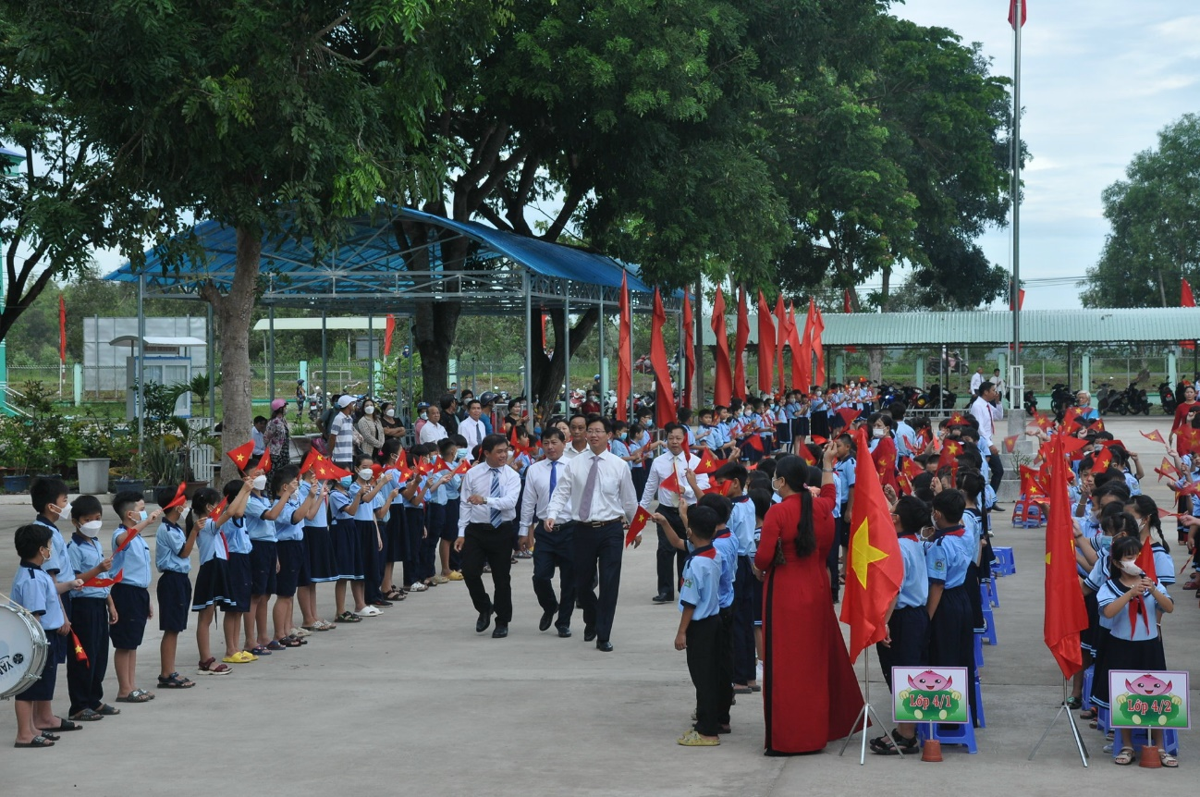
Ảnh toàn cảnh
Đến dự lễ khai giảng năm học 2022-2023, trường vinh dự được đón tiếp Ông Huỳnh Minh Tuấn, Uỷ viên ban thường vụ Tỉnh Uỷ, Phó Chủ tịch UBND tỉnh Đồng Tháp. Về phía lãnh đạo cấp huyện là Ông Trần Thanh Nam, phó bí thư huyện uỷ, chủ tịch UBND huyện Tam Nông, cùng các đồng chí lãnh đạo ban ngành Sở Giáo dục Đào tạo, Lãnh đạo Phòng Giáo dục Đào tạo, lãnh đạo UBND thị trấn Tràm Chim, quý cha mẹ học sinh, quý thầy cô và đặc biệt là sự có mặt của 680 em học sinh.

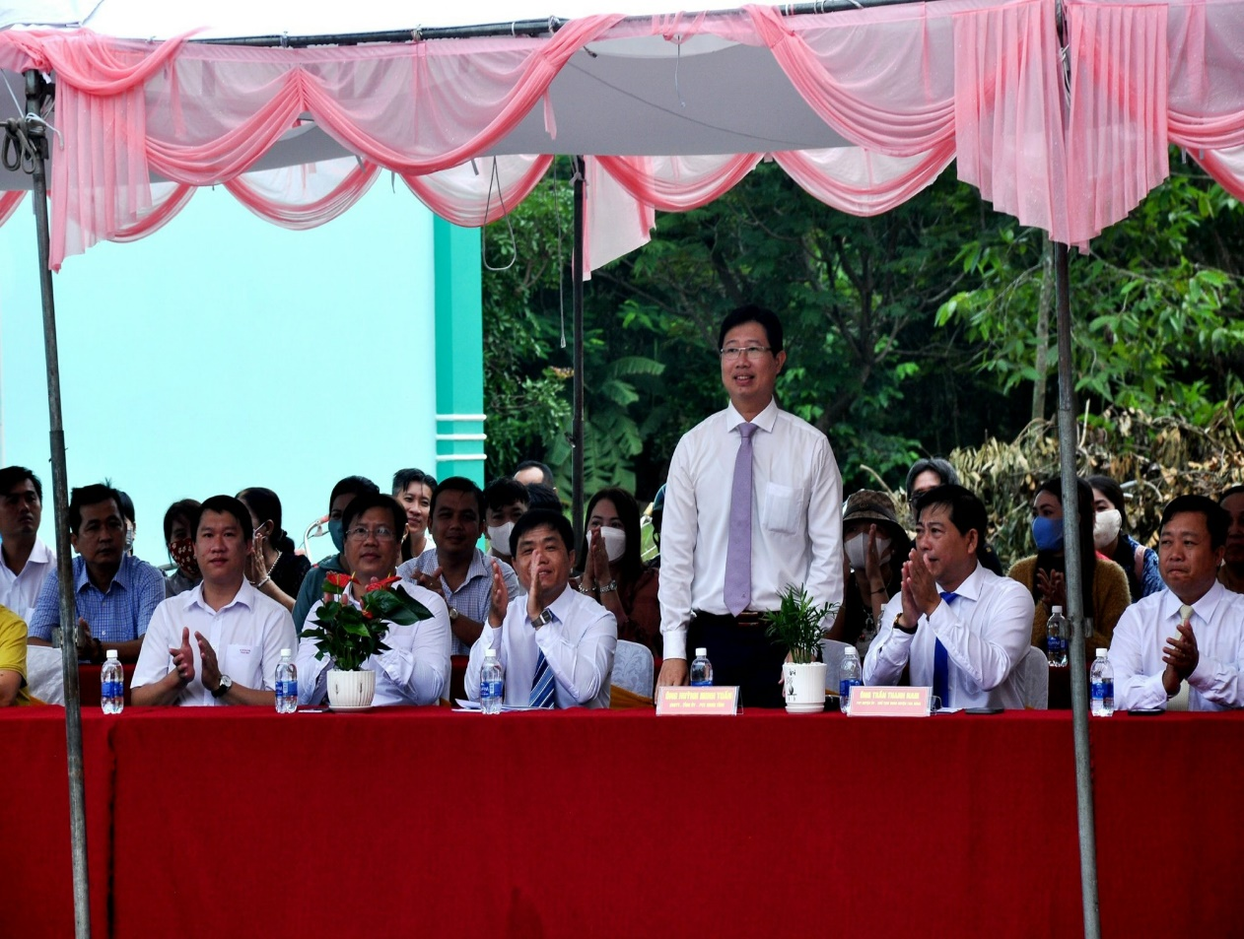
(Ảnh Cận cảnh lãnh đạo Tỉnh, huyện ngồi dự)

Hoà trong không khí tưng bừng, háo hức của giáo viên và học sinh toàn trường trong buổi lễ khai giảng. Sau khi thầy Lê Văn Định – Hiệu trưởng nhà trường lên đọc diễn văn khai giảng, các em học sinh được lắng nghe Ông Trần Thanh Nam, phó bí thư huyện uỷ, chủ tịch UBND huyện Tam Nông đọc thư của Chủ Tịch Nước gửi các em học sinh nhân dịp lễ khai giảng năm học mới.

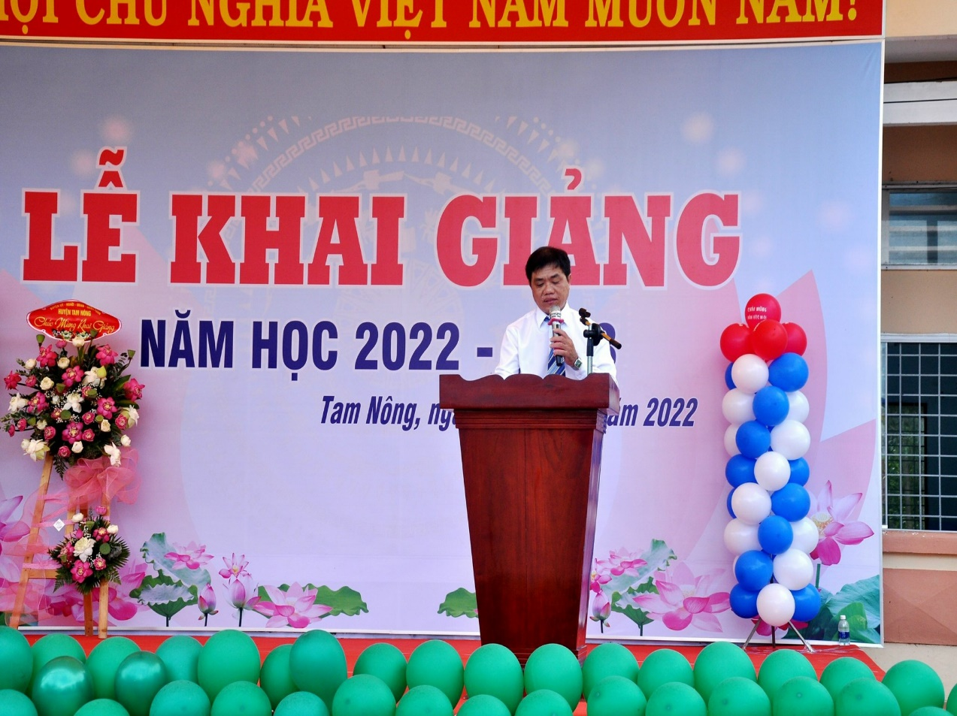

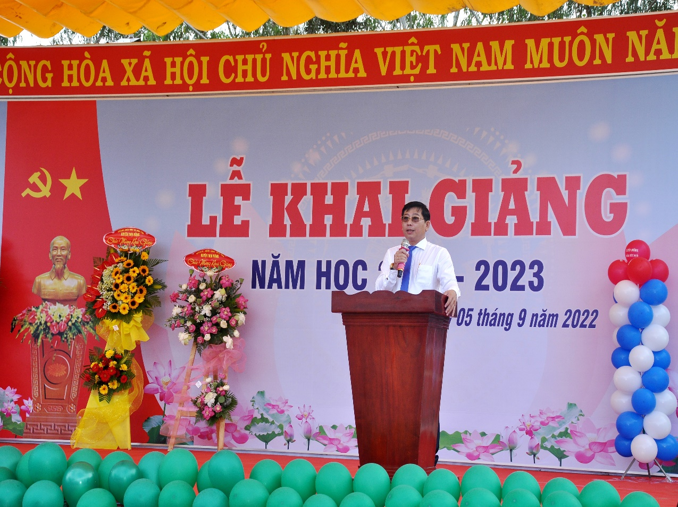

Ảnh ông Trần Thanh Nam đọc thư
Ngày khai trường là một sự mở đầu, có tác dụng tạo hứng khởi cho suốt một năm học, nhất là với thầy và trò. Sau mấy tháng nghỉ hè, thầy trò lại gặp gỡ, bắt đầu hành trình mới dưới mái trường, và chính những giây phút bồi hồi này, Thầy Lê Văn Định – Hiệu trưởng nhà trường lên đánh ba hồi trống khai giảng năm học. Tiếng trống trường vang lên tiếp thêm niềm tin, lòng quyết tâm cho các em học sinh trước khi bước vào năm học mới.
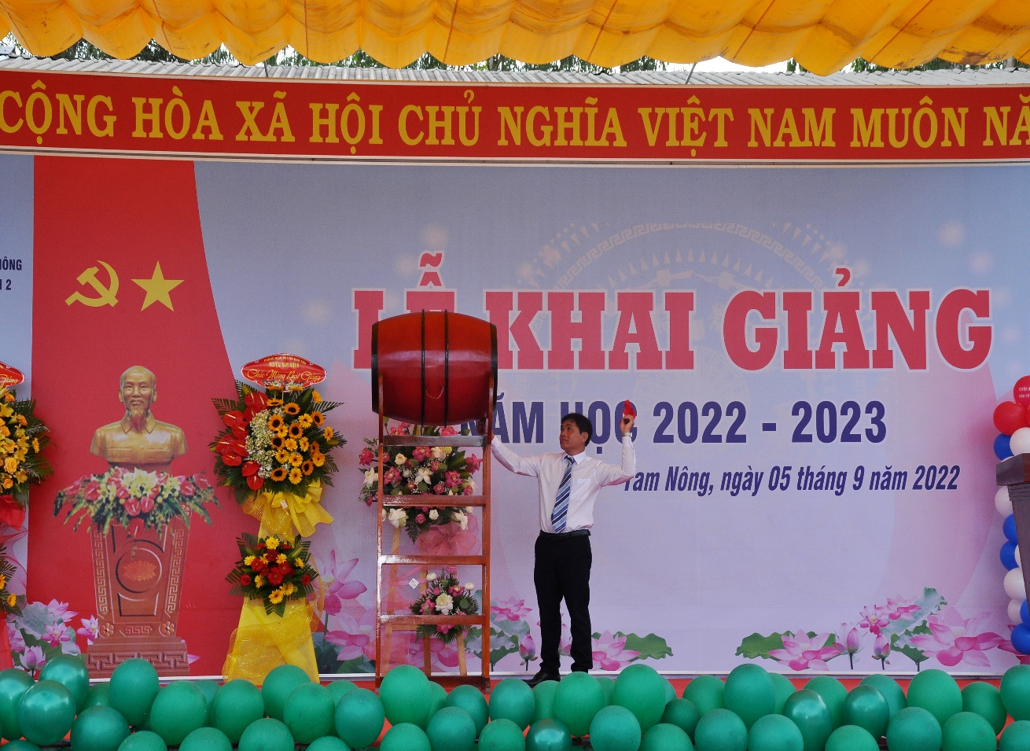
Ảnh Thầy Lê Văn Định đánh trống
Với không khí trang trọng, trang nghiêm nhưng không kém phần trẻ trung, sôi nổi như thế này, tinh thần năm học mới đã thực sự lan tỏa, là động lực để tất cả các em học sinh vững tin hoàn thành chương trình học và những mục tiêu đặt ra cho năm học này./.

